Medienmitteilung
Schwerzenbach, 30. September 2014

AMAG optimiert Qualitäts- und Geschäftsprozessmanagement
Das grösste Schweizer Automobilunternehmen setzt auf die Axon.ivy BPM Suite

Die AMAG Automobil- und Motoren AG ersetzt ihr System für das Qualitäts- und Geschäftsprozessmanagement durch die Schweizer BPM-Plattform (Business Process Management) Axon.ivy BPM Suite des Schwerzenbacher Software-Herstellers Soreco. Die Beschaffung wurde beim Bereich AMAG Import notwendig, weil das bestehende Qualitätsmanagementsystem den aktuellen und künftigen Anforderungen nicht mehr genügte. Ausserdem war es in Lotus Notes angelegt, welches Ende dieses Jahres aus dem Betrieb genommen wird. Weil bei AMAG das Thema BPM ganz allgemein auf der Agenda stand, entschied man sich, die Modellierung der Geschäftsprozesse ebenfalls auf der Schweizer BPM-Plattform aufzusetzen. Ausschlaggebend für den Entscheid für Axon.ivy BPM Suite war die Tatsache, dass die Lösung auf der grafischen Spezifikationssprache BPMN 2.0 (Business Process Model and Notation) basiert. „Allgemein verstandene und konsequent eingehaltene Darstellungskonventionen sind entscheidend für den Erfolg von BPM-Projekten“, sagt Andreas Egger, Leiter Business Process Management bei AMAG Import. „Diese Voraussetzung ist bei Axon.ivy gegeben.

Vom Aftersales über IT und HR bis hin zum Flottenmanagement
Für die Ablösung des Qualitätsmanagementsystems wurde das neue System installiert, auf die Bedürfnisse des Kunden zugeschnitten und die Methodik definiert. Danach stand der Neumodellierung der unternehmenskritischen Prozesse nichts mehr im Wege. Dazu wurde die neu geschaffene Geschäftseinheit BPM bei AMAG Import im Bereich Aftersales angesiedelt, weil sich hier ein Grossteil des Optimierungspotentials der Geschäftsprozesse akzentuiert. Immerhin werden im Aftersales täglich rund 20'000 Positionen an die Partner ausgeliefert. Später kamen weitere Einheiten wie IT und HR hinzu, die ebenfalls mit Hilfe von Axon.ivy BPM Suite ihre Geschäftsprozesse modellieren. Insgesamt würden heute Mitarbeitende bei Fragen zu Abläufen und Zuständigkeiten häufiger auf das Geschäftsprozess-Portal zugreifen, so Egger. „BPM wird dank der neuen Methode und den Soreco-Lösungen heute bei AMAG immer stärker gelebt.“ Im nächsten Schritt sollen auch die Prozesse des Flottenmanagements angepasst werden.

 | Andreas Egger, Leiter Business Process Management bei AMAG Import
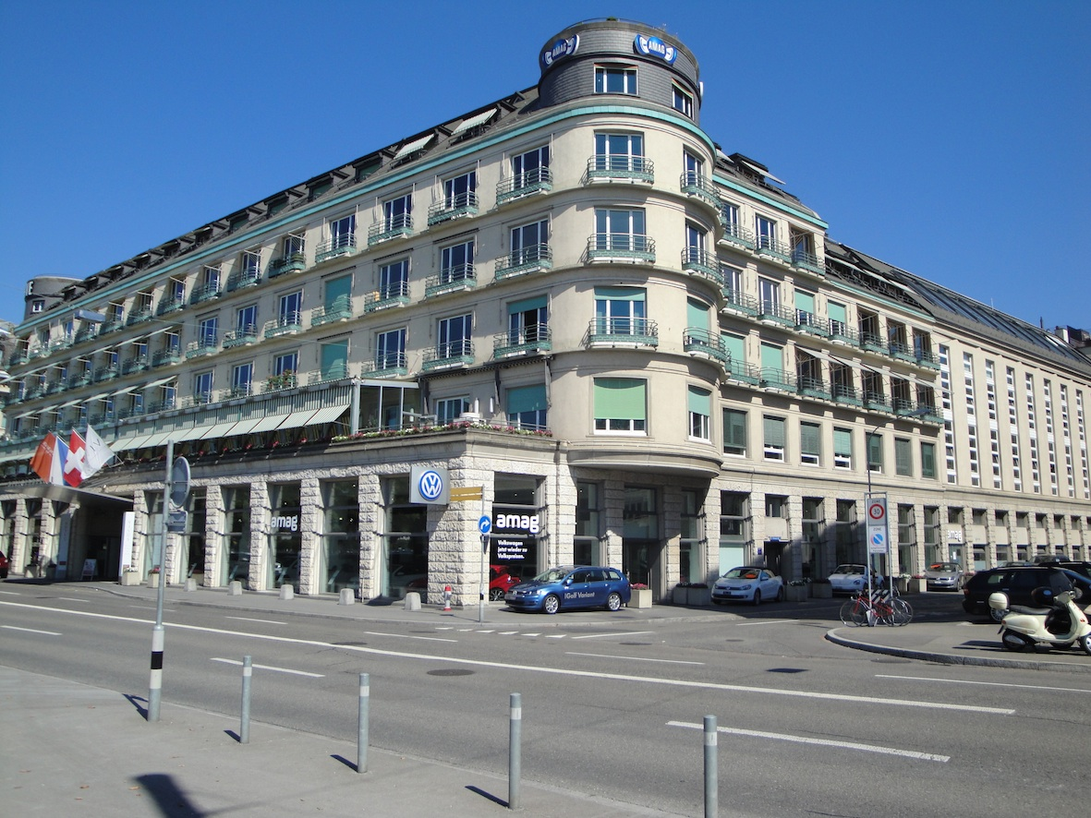 | AMAG-Hauptsitz in Zürich

Die hochaufgelösten Bilder stehen unter www.press-n-relations.ch zum Download bereit (im Anhang zum dort veröffentlichten Text).

Weitere Informationen:  Soreco AG – Markus Fischer  Ringstrasse 7 – CH-8603 Schwerzenbach  Tel. : +41 58 666 36 36 – Fax: +41 58 666 36 00  mfischer@soreco.ch – www.soreco.ch – axonivy.com | Presse- und Öffentlichkeitsarbeit:  Press’n’Relations GmbH – Markus Häfliger  Hirslanderstrasse 51 – 8032 Zürich  Tel. : +41 43 344 58 65 – Fax: +41 43 344 58 69  mh@press-n-relations.ch – www.press-n-relations.ch

Über Soreco AG
Gegründet im Jahr 1988, entwickelt und vermarktet die Soreco AG, mit Hauptsitz in Schwerzenbach bei Zürich, branchenunabhängige Standard-Software für den mittleren und oberen KMU- und Grossfirmenbereich sowie für die öffentliche Verwaltung. Seit dem 1. Juli 2011 ist Soreco Kernbestandteil der AXON ACTIVE Gruppe mit Hauptsitz in Luzern. Die Zusammenarbeit mit Partnern im Lösungs-, Dienstleistungs- und Technologiebereich in Deutschland, Österreich und der Schweiz garantiert individuell zugeschnittene Lösungen aus einer Hand. Mit 130 Mitarbeitenden betreuen Soreco und die Soreco Partner (rund 300 Mitarbeitende) derzeit über 3’000 Unternehmen aus den unterschiedlichsten Branchen, davon 30 % der Top 500 Schweizer Unternehmen. In den Märkten ausserhalb der Schweiz vertritt die Schwesterfirma AXON ACTIVE AG über die Niederlassungen in München und Wien das Portfolio von Soreco.

